**Администрация городского округа**

**муниципального образования**

**«город Саянск»**

**ПОСТАНОВЛЕНИЕ**

|  |  |  |  |  |
| --- | --- | --- | --- | --- |
| От | 11.05.2023 | № | 110-37-583-23 |  |
| г.Саянск | | | |

|  |  |  |  |  |
| --- | --- | --- | --- | --- |
|  |  | ⎡ | Об определении даты проведения Последнего звонка в муниципальном образовании «город Саянск» в 2023 году | ⎤ |

В соответствии с постановлением Правительства Иркутской области от 14 ноября 2011 года № 313-пп «Об установлении требований и ограничений в сфере розничной продажи алкогольной продукции на территории Иркутской области», руководствуясь статьей 43 Федерального закона от 06 октября 2003 года № 131-ФЗ «Об общих принципах организации местного самоуправления в Российской Федерации», статьей 16 Федерального закона от 22 ноября 1995 года № 171-ФЗ «О государственном регулировании производства и оборота этилового спирта, алкогольной и спиртосодержащей продукции и об ограничении потребления (распития) алкогольной продукции», письмом муниципального казенного учреждения «Управление образования администрации муниципального образования «город Саянск» от 04 мая 2023 года № 116-18-529, статьями 7, 32, 38 Устава муниципального образования «город Саянск», администрация муниципального образования «город Саянск»

ПОСТАНОВЛЯЕТ:

1. Определить 22 мая 2023 года датой проведения Последнего звонка в муниципальном образовании «город Саянск».
2. Опубликовать настоящее постановление в газете «Саянские зори» и разместить на официальном сайте администрации городского округа муниципального образования «город Саянск» в информационно-телекоммуникационной сети «Интернет».
3. Настоящее постановление вступает в силу после дня его подписания.

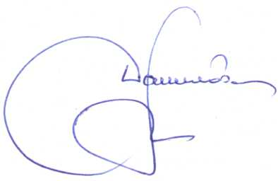

Исполняющий обязанности мэра

городского округа муниципального

образования «город Саянск» М.Ф.Данилова

Минеева Т.Ю.

57242